«Сосчитай, найди, сравни» - дидактическая игра для детей среднего возраста по обучению счёту.

Развитие элементарных математических представлений играет большую роль в умственном развитии ребёнка. Применение дидактических игр делает педагогический процесс более эффективным, кроме того, они способствуют развитию памяти, мышления у детей, оказывая огромное влияние на умственное развитие ребенка. Дидактические игры - это еще и игровая форма обучения, которая широко используется в дошкольном возрасте. В детском саду дошкольники знакомятся со счётом. Хочу поделиться игрой, на формирование счётных навыков «Сосчитай, найди, сравни».
Создавая игру, я постаралась совместить задачи по обучению детей счёту ещё и с развитием речи, с закреплением материала по еженедельным лексическим темам. В данной игре предусмотрено, как взаимодействие с игровыми партнёрами, так и самостоятельная деятельность ребёнка.
Дидактическая игра
по познавательному развитию (ФЭМП)
для детей среднего возраста

«Сосчитай,

найди,

сравни»
(тематические диски).
Цель: формирование счётных навыков, соотнесение цифры и числа предметов посредством изучения и повторения лексических тем.
Задачи:
- Формировать умение находить определённое количество предметов по заданному числу, цифре.
- Формировать умение находить цифру по заданному числу изображённых предметов.
- Развивать счётные навыки.
- Создавать условия для сравнения двух групп предметов.
- Развивать логическое мышление, память, внимание.
- Развивать речь.
- Воспитывать умение сотрудничать с игровым партнёром.

Ход игры:
- Ведущий ставит в каждый игровой сектор цифру. Участники игры находят диск с нужным количеством предметов и накладывают его на цифру (если участников всего двое то они могут давать задание друг другу; если ребёнок играет один, то сам выбирает задание).
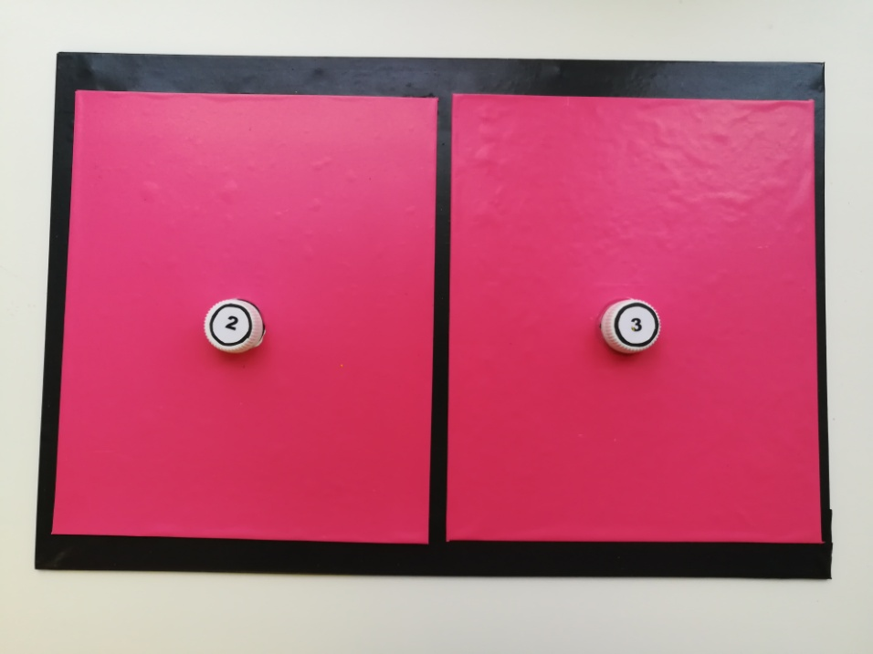
- Ведущий выбирает диск с определённой лексической темой и просит найти цифру, соответствующую количеству предметов на диске.
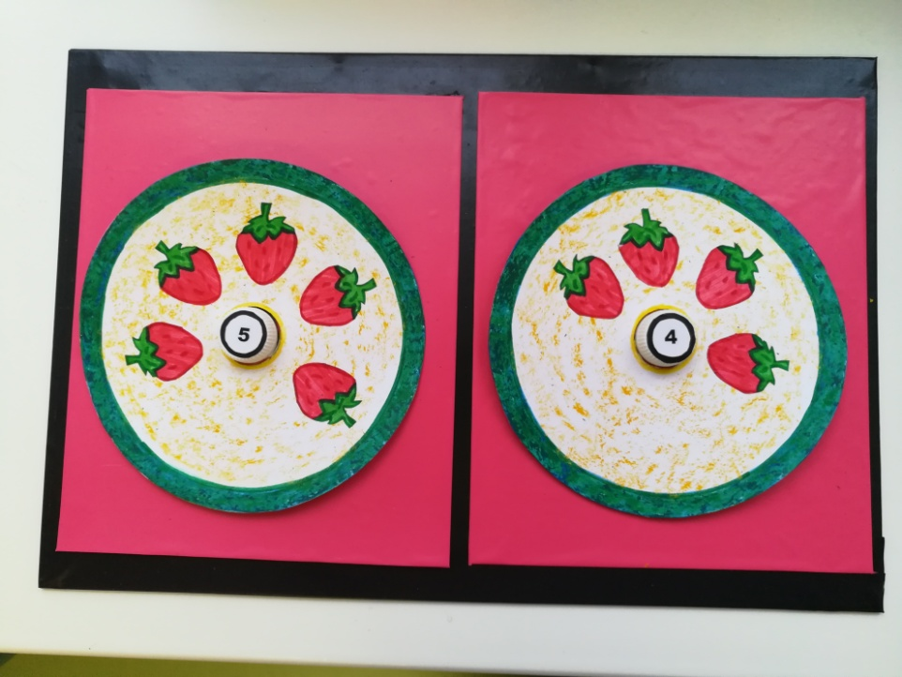

- Ведущий задаёт тему словами и цифрой. Участники ищут нужный диск и цифру соответствующую числу предметов (Например: домашние животные -4).
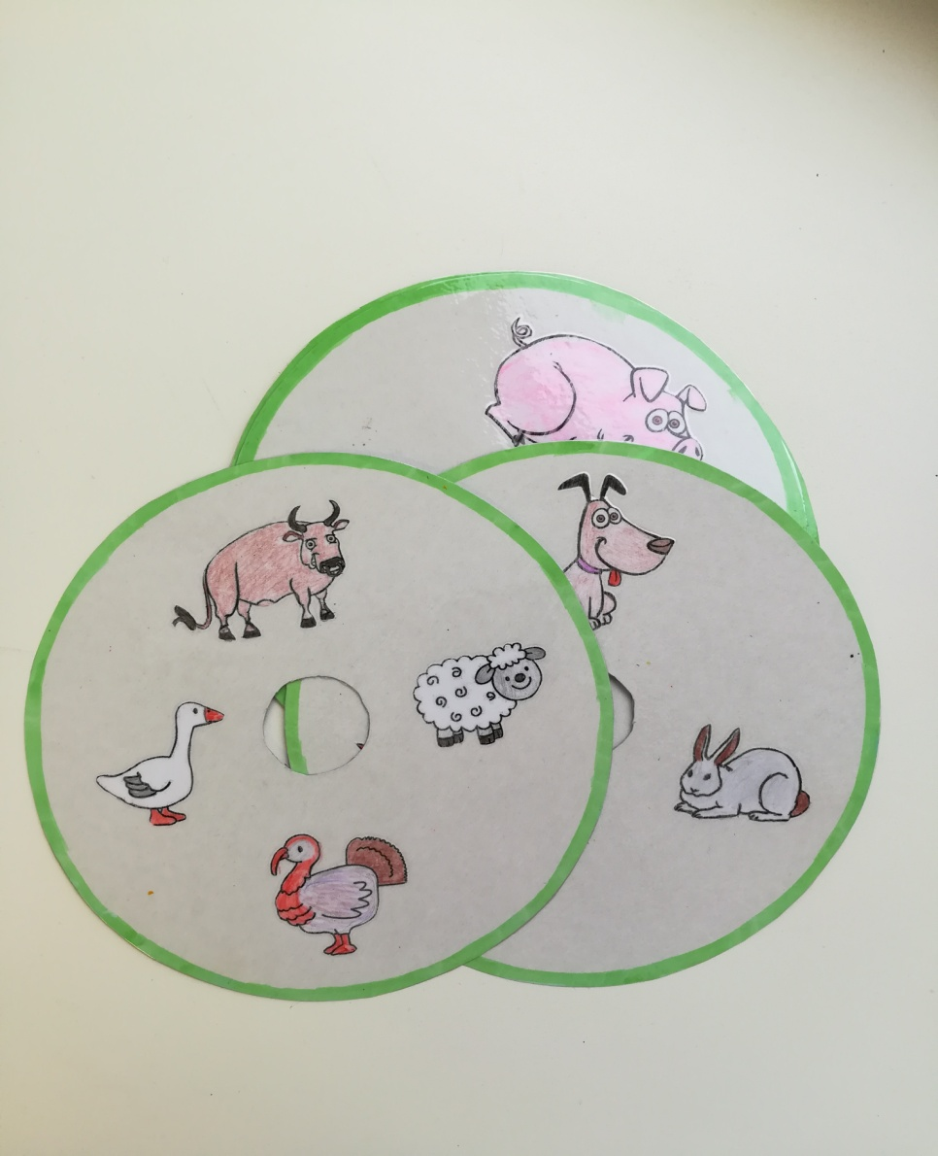
4.Выставить 1 диск с заданным числом, второй - на 1 больше или на 1 меньше.
5. Сравнить число предметов на выставленных дисках.
В ходе игры можно попросить участников называть предметы, изображённые на диске, обобщающим словом.

Материал: Игра изготовлена из прямоугольного поля с двумя секторами, на каждом из которых есть возможность закреплять крышечки с цифрами; дисков из цветного картона с различным количеством изображений (можно изготовить при помощи детей и родителей), соответствующих определённой лексической теме, винтовых пробок с цифрами.

Игровое поле. Крышки с цифрами.
